

Collège Les Capucins
Annexe d’aide au stage de découverte des 3èmes

Guide d’utilisation

- Se connecter en tant qu’enseignant

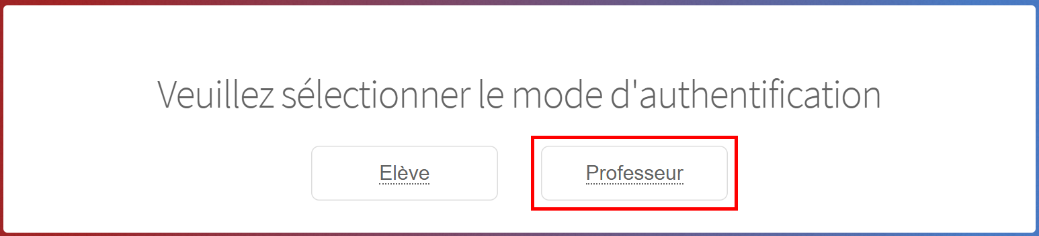 | 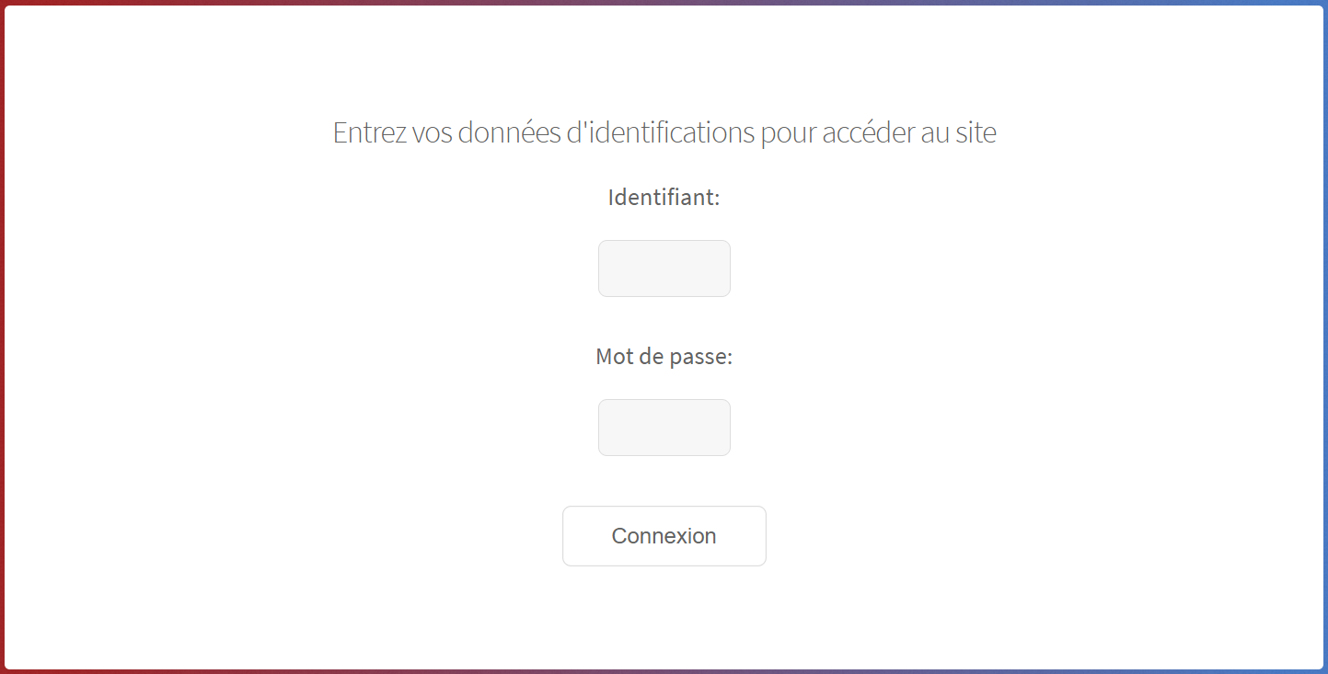

En arrivant sur l’annexe, vous tombez sur une page vous demandant de choisir le type de connexion : connexion en tant qu’élève ou connexion en tant que professeur. Vous choisirez bien évidemment la connexion en tant que professeur.

Chaque enseignant dispose d’éléments d’identifications, à savoir un login et un mot de passe. Si vous n’en disposez pas (nouvel enseignant par exemple), Il vous faudra vous renseigner auprès du directeur de l’établissement, seul autorisé à vous créer des identifiants et les modifier.

Une fois connecté(e), vous voici arrivé(e) sur la version enseignante du site web.

- Tout savoir sur les élèves !

- Les listes proposées

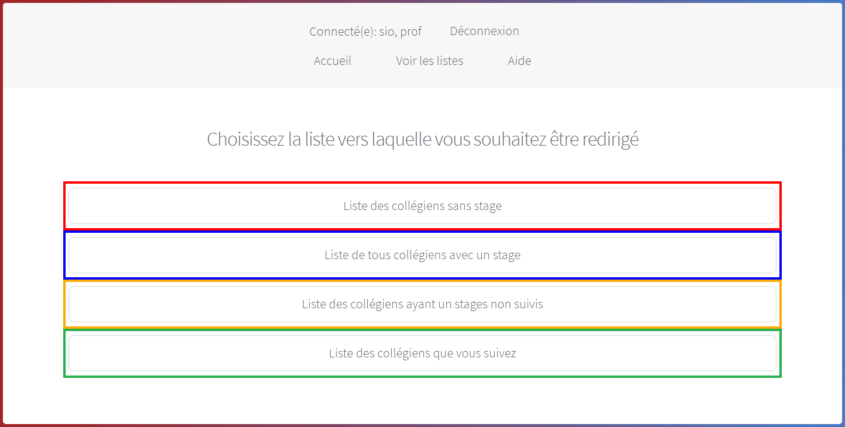

Vous voici donc arrivé(e) sur le site annexe qui à pour but d’aider les élèves de 3èmes à trouver un stage. Vous l’aurez cependant remarqué, la version que vous avez sous les yeux ne semble pas prédisposée à aider les élèves : elle est là pour vous, enseignant.

Cette annexe, adaptée pour vous, va vous permettre de gérer les stages des élèves. Pour cela vous aurez accès à diverses listes :
- Liste des élèves ayant un stage mais qui ne sont suivis par aucun professeur
- Liste des élèves ayant un stage et dont vous serez responsable
- Liste de tous les élèves disposant d’un stage quelque soit le professeur responsable
- Liste des élèves n’ayant pas encore trouvé de stage

- Comment ça marche ?

Cela semble effectivement représenter beaucoup de chose à gérer. Mais n’ayez crainte, c’est en réalité bien plus simple que vous ne pourriez le penser.

Commençons par la liste des élèves qui ont un stage, mais qui n’ont pas de professeur pour les suivre durant cette période. Lorsque les élèves rentrent leur stage sur leur version, le système est programmé de sorte à ce qu’un professeur factice soit leur responsable : on l’appelle le professeur « fantôme ».
Autrement dit, son stage existe bel et bien, mais il n’est simplement pas suivi. En tant qu’enseignant, vous pouvez choisir qui vous souhaitez suivre durant le stage en cliquant sur le bouton « suivre ».

Si vous vous être par mégarde trompé d’élève, pas de panique ! En effet, en
accédant à la liste des élèves dont vous êtes responsables, il vous est possible de vous désister de vos responsabilités en cliquant sur le bouton « ne plus suivre ».

Comme dis précédemment, vous avez également accès à la liste de tous les élèves ayant un stage, quelque soit le professeur qui les suit. Cependant, vous ne pourrez pas voir quel collègue est responsable de l’élève. Aucune action ne s’effectue sur cette page : elle ne sert qu’à vous montrer quels sont les élèves ayant trouvé un stage.

Enfin, vous pouvez voir quels élèves n’ont pas encore trouvé de stage. Ainsi, il vous sera possible d’apporter votre aide à ceux qui ont de réels problèmes pour en trouver un.

A savoir : Dès lors où l’élève à un stage, il vous est possible de voir les informations concernant le tuteur responsable de votre élève, tout comme il est possible de voir les détails de l’entreprise qui les concerne.

- Un accès vers la version élève

Contrairement aux élèves, qui pourraient jouer aux petits malins en jouant avec l’url, il vous est possible d’accéder à d’autres pages externes à votre version. Pour cela, vous l’aurez compris, il va falloir s’amuser à modifier les données présentes dans l’url. Vous pourrez alors accéder aux formulaires disponibles pour les élèves :

- Le formulaire qui leur permet d’entrer leur stage
- Le formulaire leur permettant d’ajouter une entreprise
- Le formulaire qui leur permet d’ajouter un tuteur

Afin d’y accéder par manipulation d’URL, rajouter /eleve/formulaires/formulaireStage.php à partir du moment où vous êtes dans la page d’accueil. Ainsi /Stage/home.php doit être Stage/eleve/formulaires/formulaireStage.php pour pouvoir accéder aux formulaires.

S’il vous est possible de valider les formulaires entreprise et tuteur (ceci dans le cas où vous connaissez une entreprise et souhaitez l’ajouter, ou bien montrer leur fonctionnement aux élèves, voire aider un élève qui hésite concernant les informations à renseigner), il ne vous est toutefois pas possible d’ajouter un stage : vous pouvez seulement voir comment est le formulaire, et montrer comment le remplir.

